# 叶寨村大事记

2014年 5月27日，区委副书记张俊杰到九龙镇督查秸秆禁烧工作。张俊杰首先来到西刘村李大庄自然村，实地查看小麦秸秆收储点预定位置，随后来到叶寨村召开座谈会。座谈会上，叶寨村负责人首先介绍秸秆禁烧工作形势及准备情况。张俊杰指出，九龙镇秸秆禁烧工作准备充足，措施得力可行。

<http://www.yingzhou.gov.cn/content/detail/5cda73dbef36414a3f5188b2.html>

2014年 8月12日，市民政局纪检组长苗育新到颍州区督查农村社区项目建设进展情况。苗育新在听取了颍州区2014年度市级农村社区建设“以奖代补”资金项目建设进展情况的汇报后，实地查看了西湖景区街道白行村、西湖镇大田居委会、九龙镇叶寨村、马寨乡宋寨村农村社区服务站基础设施建设情况。

<http://www.yingzhou.gov.cn/content/detail/5cda742cef36414a3f51975e.html>

2014年8月25日，区政协主席朱霞来到联系点九龙镇叶寨村，参加并指导该村专题组织生活会。

<http://www.yingzhou.gov.cn/content/detail/5cda73e1ef36414a3f5189e1.html>

2014年9月24日，区政协主席朱霞到九龙镇听取九龙镇党委书记和联系点叶寨村党支部书记整改落实、建章立制环节工作落实情况汇报。镇班子成员、叶寨村两委负责人、区督导组全体成员参加会议。

<http://www.yingzhou.gov.cn/content/detail/5cda73eeef36414a3f518c53.html>

2014年12月24日，市委副书记叶露中在市直有关部门负责同志陪同下，到颍州区西湖镇、九龙镇、程集镇、三合镇，调研现代农业发展情况。区委副书记张俊杰、副区长陈丽平陪同调研 。叶露中一行先后来到西湖镇黄沟湾生态农业科技有限公司、九龙镇叶寨村金宏生态农庄、程集镇张郢村大飞机创意农业高科技示范园、三合镇鑫锦涛国家级蔬菜标准园等地，实地查看项目进展，认真听取情况介绍，详细了解项目投资规模、发展规划、生产经营、市场前景等情况。

http://www.yingzhou.gov.cn/content/detail/5cda73e7ef36414a3f518af1.html

2015年4月7日，2014年度安徽省森林城市、森林城镇、森林村庄名单公布，颍州区被授予“安徽省森林城市”称号。另有程集镇东刘村、王店镇桃花村、九龙镇叶寨村、九龙镇桥湾村、马寨乡宋寨村、三塔集镇吴大村、西湖镇汤庄村、西湖景区街道龙潭村、西湖景区街道景区社区、颍西街道魏庄社区等10个村被授予安徽省森林村庄称号。

<http://www.yingzhou.gov.cn/content/detail/5cda743bef36414a3f5199fa.html>

2015年 5月13日，九龙镇叶寨村举行身边好人评选暨表彰会议。区委常委、宣传部长陈涛，区文明办主任韩俊，镇党委、政府主要负责人，叶寨村10名好人候选人及45位村民代表参加评选活动。

<http://www.yingzhou.gov.cn/content/detail/5cda748eef36414a3f51a6e5.html>

  2015年 6月7日，省农机局纪检组长王萍到九龙镇叶寨村检查指导午收机械调配使用情况。

<http://www.yingzhou.gov.cn/content/detail/5cda73d3ef36414a3f51871e.html>

在中国共产党建党94周年来临之际，2015年 6月29日，区政协主席朱霞在九龙镇党委主要负责人的陪同下，冒雨深入到叶寨村和西刘村困难老党员郭文点、陈洪德家中进行走访慰问，为他们送上诚挚问候和节日祝贺，并为每人送上500元慰问金。

http://www.yingzhou.gov.cn/content/detail/5cda73d1ef36414a3f51869c.html

2015年7月8日，区人大常委会副主任李国臣到九龙镇调研秸秆综合利用工作。  
    李国臣到该镇叶寨村防缠绕机耕直播种植地块，实地查看玉米等秋季作物生长情况，随后到姬庙村秸秆收储点，询问秸秆回收情况及销路等问题。

http://www.yingzhou.gov.cn/content/detail/5cda73d1ef36414a3f5186af.html

2017年7月26日，为深入贯彻落实党的十八届五中全会精神及省、市、区关于新农村工作会议精神，加快推进九龙镇叶寨村美丽乡村建设步伐，根据区委、区政府美丽乡村建设工作部署，结合该村实际，现制定本实施方案。

<http://www.yingzhou.gov.cn/xxgk/detail/5cde72f5c67f89a02aeb909e.html>

2019年2月13日，区委常委、常务副区长孙存坤到九龙农产品加工园调研园区基础设施及项目建设工作。

<http://newwcwy.ahxf.gov.cn/Skin1/Content/?VillageID=10073&NewsID=4190139>

2019年10月24日，颍州区电子商务进农村技能培训走进九龙镇，镇域村级电商站点负责人、扶贫专干、部分村两委、创业致富能手、种养殖大户和返乡创业青年参加会议。

<http://newwcwy.ahxf.gov.cn/Skin1/Content/?VillageID=10073&NewsID=5598430>

2021年3月31日下午，区委副书记、区长张俊杰轻车简从来到九龙镇叶寨村实地查看蔬菜科技扶贫示范园，深入了解农产品种植、输入销售情况。

<http://newwcwy.ahxf.gov.cn/Skin1/Content/?VillageID=10073&NewsID=8153470>

2021年5月27日，区委书记张华久、区农业农村局长王杰和市、区人大同志到叶寨村蔬菜科技示范园，九龙镇领导、村书记陪同。通过实地观看、人员讲解了解蔬菜生长。

http://newwcwy.ahxf.gov.cn/Skin1/Content/?VillageID=10073&NewsID=8409143

2021年为庆祝建党100周年，深入推动党史学习教育走深走实，激励引导广大党员干部强化责任担当，九龙镇叶寨村多形式、多途径深入推进党史学习教育。6月23日上午，叶寨村开展党史学习教育暨退役军人红色故事报告会。

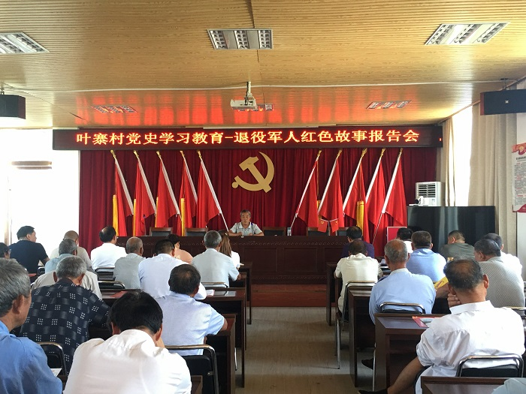

<http://www.yingzhou.gov.cn/xxgk/detail/60d943a6886688585b8b456d.html>

 2021年6月30日，省新华发行集团党委副书记程春雷到九龙镇叶寨村调研并慰问选派干部，区委常委、组织部长、统战部长、区政协党组副书记邢焕新和九龙镇党委政府主要负责人陪同调研。

<http://www.yingzhou.gov.cn/content/detail/60dee10d886688c11c8b457a.html>

2021年7月6日区委常委杜刚和农业农村局局长、乡村振兴局局长刘奔一行人到叶寨村瓦大公司调研指导工作。

